Skapa/anpassa hyreskontrakt.

I Speedadmin kan man ladda upp ett standard hyreskontrakt med autofält och det är möjligt att hämta ett utfyllt hyreskontrakt från elevens grundkort.
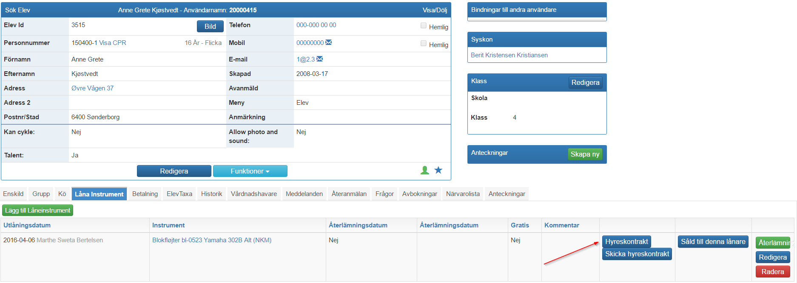
Det är går också att skicka ett utfyllt hyreskontrakt direkt från elevens grundkort.

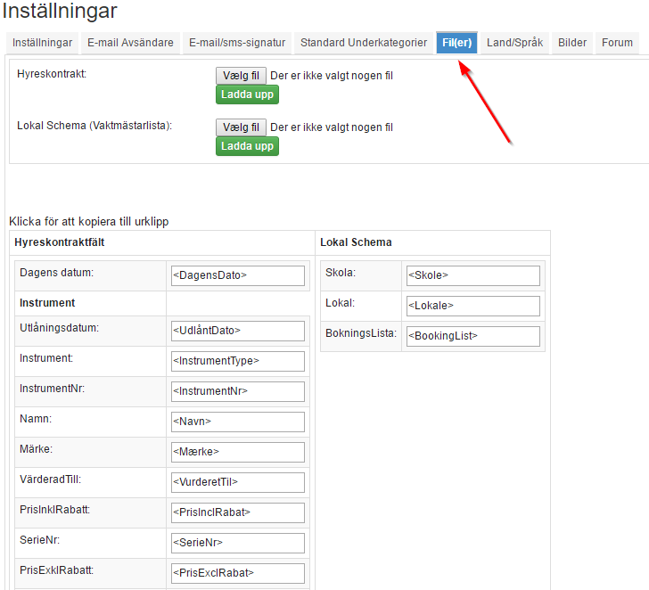

Autofält och Ladda upp hittas under Grunddata - Inställningar - Fil(er)

Skapa ett Hyreskontrakt:

- Öppna standard hyreskontrakt i word.
- Sätt in autofälten, som dynamiskt ska anpassa sig till hyreskontrakten. Det här görs med hjälp av att kopiera autofältet i Speedadmin och klistra in det i wordfilen där man vill att informationen ska framkomma.
- När word-filen är färdig och anpassad, sparas filen på datorn.
- I Speedadmin laddar man upp “Hyreskontrakt:” på Välj arkiv - hitta filen och tryck Ladda upp.

Redigera ett tidigare Hyreskontrakt:
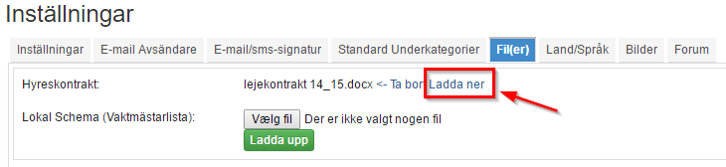
- Ladda ner den tidigare filen med hjälp av att trycka på Ladda Ner.

- Redigera filen i Word och spara på datorn.
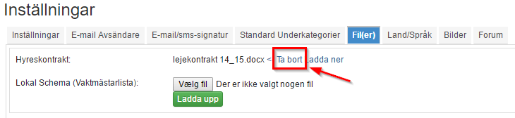
- Ta bort den gamla filen i Speedadmin med hjälp av att trycka på Ta bort.
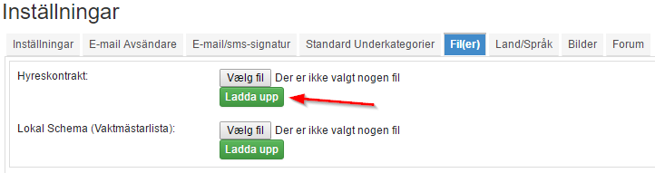
- Ladda upp den fil som är redigerad i Speedadmin med hjälp av att trycka på
Ladda upp.

